Descrição:

O sistema de reservas online para um hotel é uma plataforma intuitiva e conveniente que permite aos usuários pesquisar, selecionar e reservar quartos em um hotel de sua escolha. Os usuários podem verificar a disponibilidade dos quartos em datas específicas, visualizar detalhes dos quartos, como comodidades e imagens, e realizar reservas com facilidade. O sistema processa as reservas, verificando a disponibilidade e enviando confirmações aos usuários, além de permitir o cancelamento de reservas dentro do prazo estabelecido. É uma solução eficiente para a reserva de acomodações em hotéis.

Nesse exemplo, o usuário interage com o sistema de reservas online para encontrar quartos disponíveis, fazer uma reserva, cancelar uma reserva existente e realizar o check-in e check-out do hotel. O diagrama de casos de uso mostra as interações entre o usuário e o sistema de reservas. O diagrama de atividades apresenta o fluxo de atividades envolvidas na reserva de um quarto, desde a escolha das datas até a confirmação da reserva pelo sistema.

Requisitos Funcionais:

1. Os usuários devem ser capazes de visualizar as opções de quartos disponíveis.
2. Os usuários devem poder verificar a disponibilidade de quartos em datas específicas.
3. Os usuários devem poder criar uma conta.
4. Os usuários devem poder logar no sistema.
5. Os usuários devem poder fazer uma reserva de quarto.
6. O sistema deve permitir que os usuários cancelem uma reserva existente.
7. O sistema deve permitir que os usuários visualizem informações detalhadas sobre os quartos, como comodidades, preço, imagens, etc.
8. Os usuários devem ser capazes de fazer o check-in e o check-out do hotel.

Requisitos Não Funcionais:

1. O sistema deve ser responsivo e de fácil utilização.
2. O sistema deve ser seguro, protegendo as informações pessoais dos usuários.
3. O desempenho do sistema deve ser rápido, fornecendo respostas rápidas aos usuários.
4. O sistema deve ser capaz de lidar com um grande número de solicitações simultâneas.
5. O sistema deve estar disponível 24 horas por dia, 7 dias por semana.

Diagrama de casos de uso

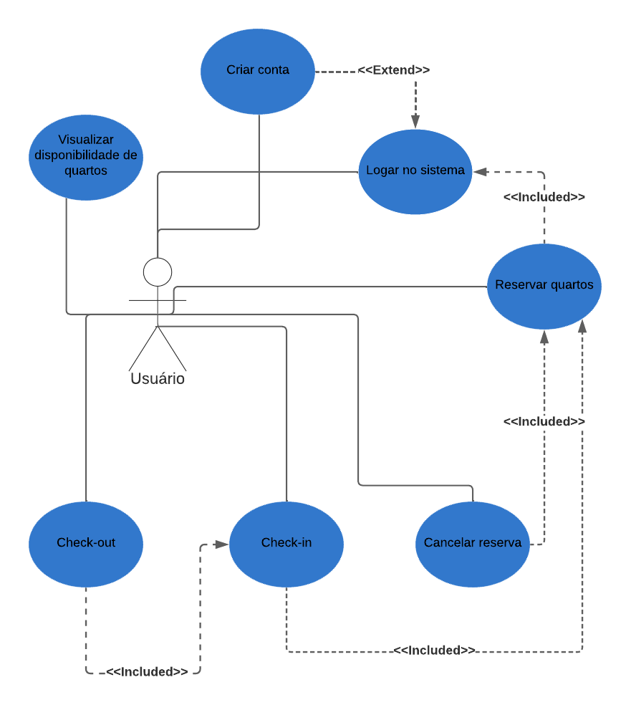

Diagrama de atividades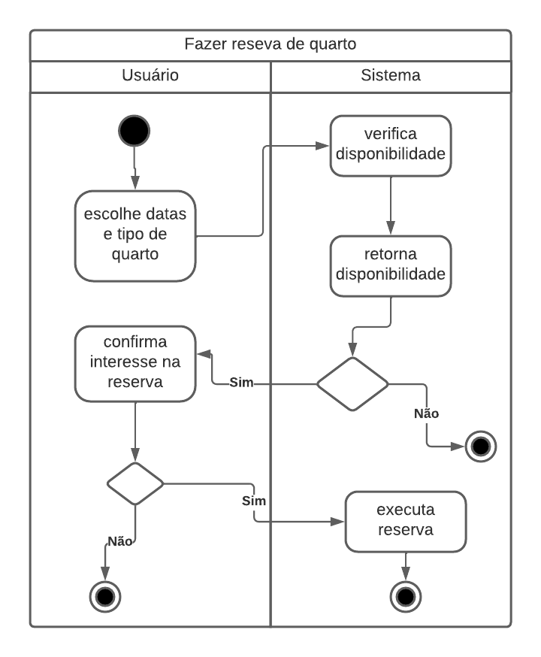

Diagrama de casos de uso do Sistema de reserva de quadras

